**ĐỀ KIỂM TRA THƯỜNG XUYÊN 2** Môn: **Lập trình .NET**

MÃ ĐỀ: **1** Thời gian: 60 phút

Trên Visual Studio, tạo Project dạng WPF, đặt tên solution là: HọTên_3 số cuối mã sinh viên**,** ví dụ **( NguyenVanAn_345).** Đặt tên sai không chấm điểm

- Sau khi làm bài xong, nén toàn bộ thư mục chứa Solution, nộp lên trang học kết hợp.

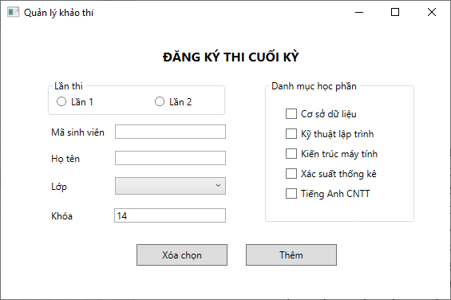

**Yêu cầu:**

1. Thiết kế giao diện như hình trên
2. Thay đổi màu các TextBox khi chúng được active
3. Khóa học phải là số nguyên dương.
4. Khi nhấn nút “Xóa chọn” sẽ xóa các TextBox và bỏ các lựa chọn
5. Khi nhấn nút “Thêm” sẽ thêm nội dung đăng ký vào danh sách đăng ký trong Window “Kết quả đăng ký”. Danh sách đăng ký có thể là ListBox, ListView, Grid (do sinh viên lựa chọn), nhưng cần thể hiện hết thông tin đã đăng ký và cho phép hiển thị nội dung đăng ký của nhiều sinh viên.
6. Trên Window “Kết quả đăng ký” có nút xóa, cho phép xóa nội dung đăng ký được chọn.

**Lưu ý:**

Các bài giống nhau sẽ trừ điểm cả 2 bài.